Իհարկե վիրավորական է. Լոռու մարզպետը՝ Վանաձորի քաղաքապետի արտահայտութան մասին
Մարինե Մարտիրոսյան | 17:57 | Փետրվար 24 2013 168am
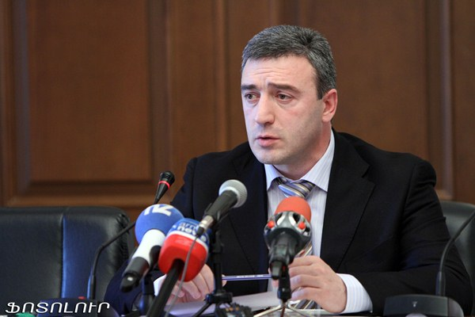
Հարցազրույց Լոռու ՀՀԿ-ական մարզպետ Արթուր Նալբանդյանի հետ
- Որպես մարզի ղեկավար` ինչո՞վ եք պայմանավորում Վանաձորի քաղաքապետի հրաժարականի դիմումը:
- Իմ ինֆորմացիայով` Վանաձորի քաղաքապետը դեռ հրաժարականի դիմում չի ներկայացրել: Իմ ունեցած ինֆորմացիայով, այո՛, չի ներկայացրել: Նման խոսակցությունների ծանոթացել եմ լրատվամիջոցներով, գիտեմ, և Վանաձորի քաղաքապետն ընդամենն ասել է` եթե Հայաստանի հանրապետության նախագահը, Հայաստանի հանրապետական կուսակցության նախագահը որոշում կայացնի, որ «ես չեմ աշխատելու, բնականաբար, չեմ աշխատելու և դիմումը կներկայացնեմ»: Ես նույնպես լրատվամիջոցներից ծանոթացել եմ, որ առաջիկա գործադիրի նիստերից մեկում կքննարկվի այդ հարցը:
- Վանաձորի քաղաքապետի հրաժարական տալու լուրը հաստատել է նաև ԿԳՆ նախարար Արմեն Աշոտյանը:
- Դրան նույնպես ծանոթ եմ, այո՛:
- Դուք խոսե՞լ եք Վանաձորի քաղաքապետի հետ նշյալ հարցով նրա` այդ հայտարարությունից հետո:
- Ո՞ր հայտարարությունից:
- Նրա` հրաժարականի դիմում գրելու մասին:
- Ես ասացի այն, ինչ գիտեմ: Ես ասացի, որ, այո, խոսել եմ, ինքն ինձ նույն բառերն է ասել, որ պատրաստ է դիմում ներկայացնել, եթե ՀՀԿ ղեկավարը և ՀՀ նախագահն ասի, որ հրաժարականի դիմում գրի:
- Պարոն մարզպետ, քաղաքապետն իր ղեկավարած քաղաքի բնակիչներին անգիտակից էր անվանել: Ինչպե՞ս եք վերաբերվում այս արտահայտությանը:
- Քանի որ ես ինքս այդ թեմայով նույնպես խոսել եմ և խոսելուց անմիջապես հետո, չգիտեմ` տեղյա՞կ եք, թե՞ չէ, քաղաքապետը փորձեց պարզաբանում տալ իր արտահայտությունների համար: Եվ եթե ուշադիր կարդացել եք, ապա քաղաքապետը մանրամասն ներկայացրեց, որ ինքը երբեք, հինգ անգամ ընտրված քաղաքապետը երբեք Վանաձորի բնակչությանն անգիտակից չէր անվանի, ուղղակի նաև հայցեց ներողամտությունն այն մարդկանց, ովքեր ճիշտ չեն հասկացել, թե քաղաքապետն ի՞նչ է ասել, և քաղաքապետը նշեց, որ եթե նույնիսկ ոչ ճիշտ բառ է օգտագործել նախադասության մեջ, հայցում է ներոցամտությունը:
-Կա ձայնագրություն, որտեղ հստակ հնչում է քաղաքապետի խոսքն իր բնակիչների հասցեին: Դուք` ոչ որպես մարզի ղեկավար, ոչ որպես կուսակից, այլ` որպես Լոռու բնակիչ, վիրավորական չե՞ք համարում նրա , Ձեր բնորոշած` «ոչ ճիշտ» բառն իր համաքաղաքացիների մասին:
-Իհարկե, վիրավորական է: Իսկ ո՞վ ասաց, որ վիրավորական չէ, բայց ես նորից եմ կրկնում` եթե ծանոթացել եք քաղաքապետի հայտարարությանը, ապա ինքը հստակ ասել է, որ ինքը նման բան չի ցանկացել ասել, եթե նույնիսկ ոչ տեղին բառ է ասել, հայցում է բոլորի ներողամտությունը:
-Պարոն Նալբանդյան, ՀՀԿ թեկնածուն ցածր ցուցանիշներ ստացավ նաև Ձեր ղեկավարած մարզում: Դա համարո՞ւմ եք Ձեր վատ աշխատանքի հետևանք:
-Նախ` նախագահը մեր մարզում ցածր ցուցանիշ չի ստացել: Նախագահը ստացել է գրեթե 56% ձայն, իսկ մյուս թեկնածուն` Րաֆֆի Հովհաննիսյանը` ընդամենը 39%: Եվ Դուք ձայների տարբերությունը, ինձ թվում է, հասկանում եք, թե ի՞նչ թվերի մասին է խոսքը, բայց չեմ բացառում, որ Վանաձորում, նույն Սպիտակում, այդ թվում` ևս երկու համայնքներում, ՀՀԿ թեկնածու Սերժ Սարգսյանը պարտվեց, իսկ մնացած 109 համայնքներում մենք հաղթել ենք:
-Իսկ հնարավո՞ր է` Սպիտակի քաղաքապետի հրաժարականի հարցն էլ դրվի:
-Իսկ ո՞վ է ասել` որտեղ որ պարտվում ենք, հրաժարականի դիմում պիտի ներկայացնեն: Էդ որտե՞ղ ա գրած` իհարկե ոչ:
-Օրինակ, Շիրակի մարզպետ Աշոտ Գիզիրյանն ազատման դիմում ներկայացրեց իր մարզում ՀՀԿ թեկնածուի ցածր ցուցանիշներ ստանալու պատճառով:
-Շատ կներեք, ես այլ մարզի ներքին խոհանոցին չեմ խառնվում, և պարոն Գիզիրյանն իմ գործընկերն է, անկեղծ ասած` իր դիմումից հետո ես նման հարց չեմ քննարկել իր հետ: Բայց ինչ վերաբերում է մեր մարզին, մեր մարզի խնդիրը կայանում էր ոչ թե նրանում, որ մենք 100%-անոց ձայներ ապահովենք, այլ լեգիտիմ ընտրություններ անցկացնենք, որը մեզ հաջողվել է: Եվ դա վկայում են ոչ միայն միջազգային դիտորդները, այլ նաև մնացած թեկնածուների վստահված անձինք և հանձնաժողովի բոլոր ներկայացուցիչները:
-Իսկ Ձեզ համար կանխատեսելի՞ էր Րաֆֆի Հովհաննիսյանի` 39% ձայն ստանալը Ձեր ղեկավարած մարզում:
-Մենք երբեք 100%-անոց ձայնի չենք ձգտել, և շատ լավ գիտակցում ենք, որ Հայաստանն այն զարգացման փուլում է, որ 100%-անոց ձայն չէինք էլ սպասում, և հետո, վերջիվերջո, մենք գիտեինք մեր երկրի սոցիալ-տնտեսական վիճակը, իհարկե, սպասում էինք, թեև մեր սպասածից մի փոքր ավել էին Րաֆֆի Հովհաննիսյանի ձայները, բայց դա էլ բնական եմ համարում:

